pDOMAĆI PROIZVOD
DOMAĆI PROIZVODI

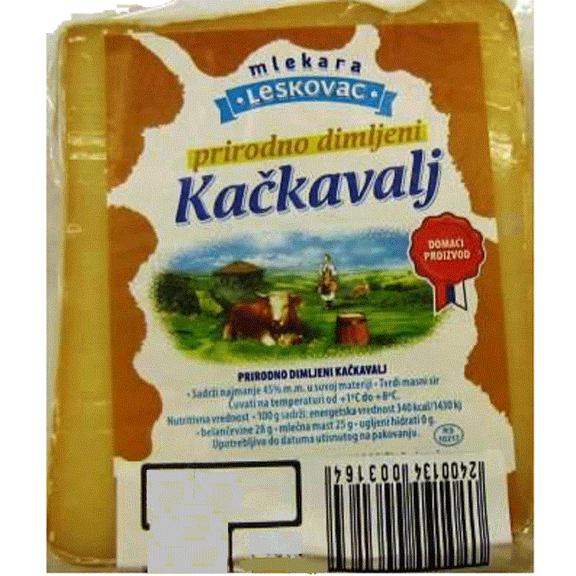
PRIRODNO DIMLjENI
KAČKAVALj

700.dinara/kg

KAČKAVALj KRSTAŠ 600/kg
MOZZARELLA SIR 600/kg
FETA SIR 300/kg

